Informace o publikaci

Název publikace:
Euroregion Neisse–Nisa–Nysa v číslech

Název v cizím jazyce:

Autor:
Euroregion Nisa

Údaje o vydání:
Projekt byl vytvořen za spolupráce českého statistického úřadu, Statistického úřadu Wroclaw a Statistického zemského úřadu Svobodného státu Sasko v Kamenz
je spolufinancován z ERDF (Evropského fondu regionálního rozvoje Fond mikroprojektů Cíl 3 OPPS 2007-2013) prostřednictvím Euroregionu Nisa ,,Překračujeme hranice“

Nakladatel:

Místo vydání:

Fyz. popis (vč. počtu stran):
počet stran 12, vazba skládaná

Jazyk dokumentu:
čeština

Anotace:
Obsahem tohoto informačního letáku je stručná charakteristika jednotlivých částí států, jež spadají do Euroregionu Nisa a rozdělení na členské a nečlenské obce v tomto regionu. Dále je zde velké množství tabulek a grafů, ve kterých nalezneme statistické výsledky zkoumaných témat. Mezi tato témata Obyvatelstvo podle věkových skupin, přirozený přírůstek, stěhování přes hranice okresu, obyvatelstvo v jednotlivých částech států spadajících do zkoumaného regionu, sňatky a rozvody, děti v zařízeních denní péče, rodiny, průměrné měsíční mzdy a důchody a další vybrané ukazatele pro Euroregion Nisa za rok 2007. Tato brožura byla vytvořena za spolupráce Českého statistického úřadu, Statistického úřadu Wroclaw a Statistického zemského úřadu Svobodného státu Sasko v Kamenz.

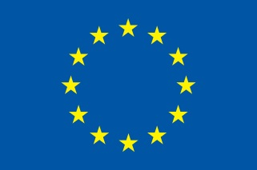
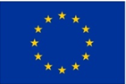

EUROPE DIRECT Liberec – Váš zdroj evropských informací v regionu

Uvedená publikace byla převedena do formátu pro čtečky e-knih,
v rámci akce s názvem „Informační středisko EUROPE DIRECT Liberec”,
číslo FA/EDIC 2013-2017/CZ/EDIC13/2013.

Finančně podpořeno z prostředků Evropské unie

Odpovědnost za informace uvedené v této publikaci nese autor. Evropská komise žádným způsobem neodpovídá za jakékoli případné použití informací obsažených v publikaci.

